**IVANA KUSANOVIĆ (MATEMATIKA/FIZIKA) – *Ima li struje?***

Učenici 8. razreda su spajali žarulje i LED diode u strujni krug, mjerili struju i napon te od limuna napravili jednostavnu bateriju. Radili su u grupama i kroz pet praktičnih zadataka ustanovili da žarulje ne svijetle uvijek, čak ni kad je „sve dobro spojeno“ te doznali što je uzrok tome. U opuštenoj atmosferi, razmjenjujući ideje mnogima se upalila lampica – dosjetili su se što treba učiniti da žarulje zasvijetle. Svoje pretpostavke odmah su i provjerili.

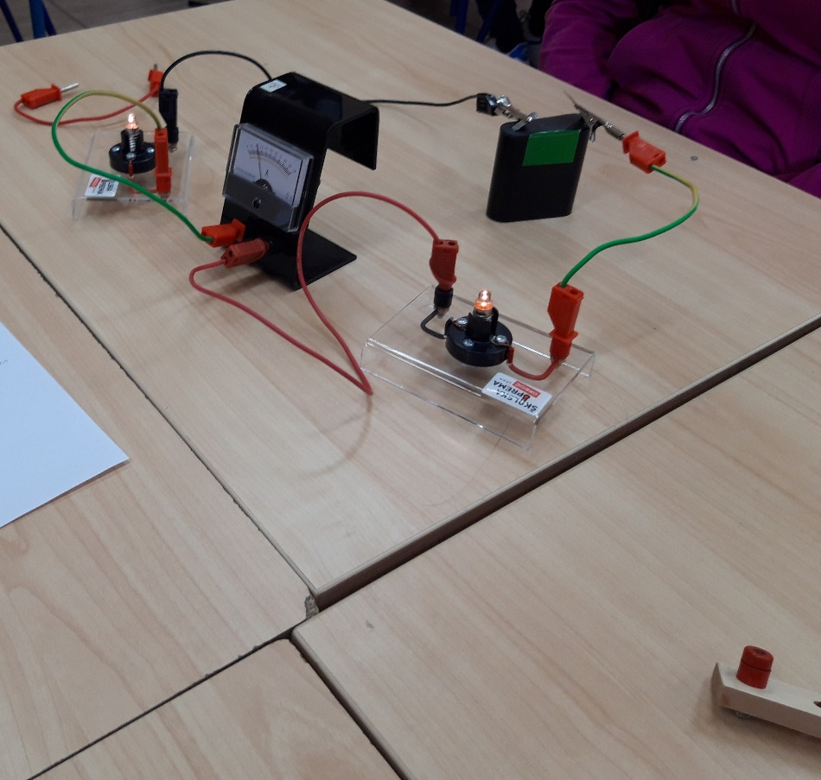

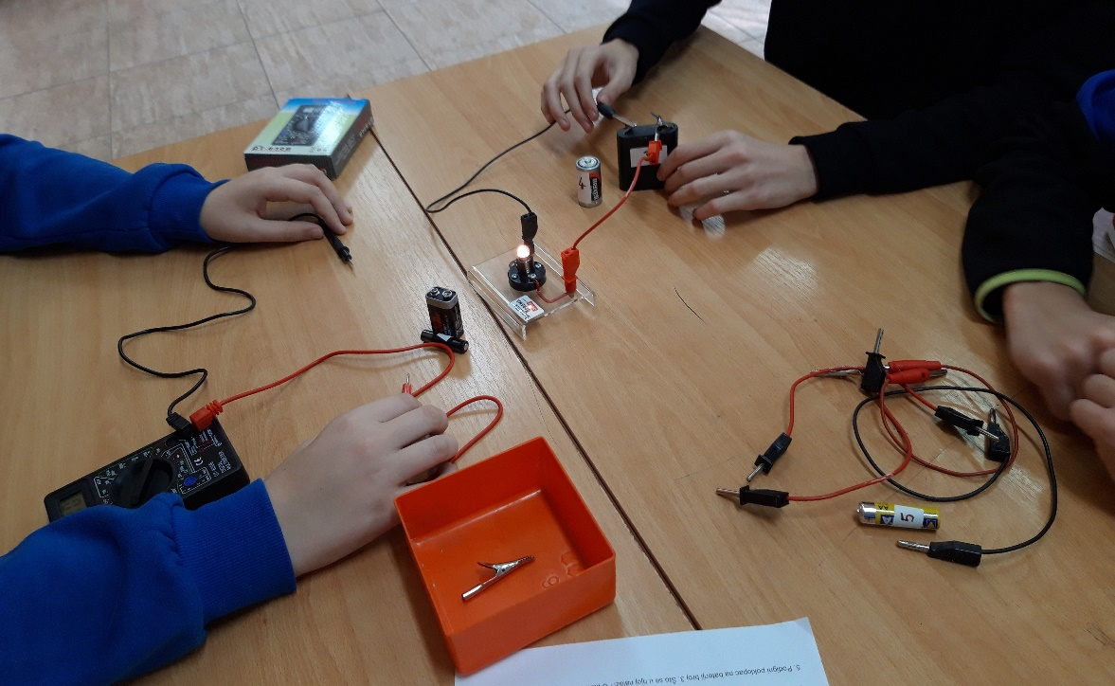

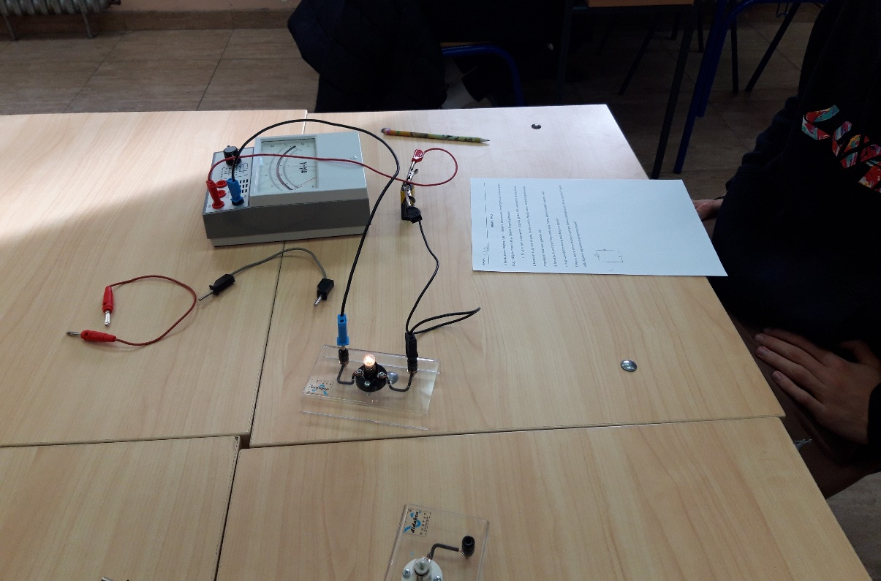

Slika na kojoj se prikazuje Dječja umjetnost, u dvorani, umjetničko djelo

Opis je automatski generiran

